 | «Согласовано»  зам.директора по УВР  Ахметова Л.Е  ____________________  «_______»_____________2013 г | «Рассмотрено» на заседании м/о  Протокол № ______  Ибрагимова_А.Х  ________________________  «______»______________2013 г

Разработка
Внеклассного мероприятия
по информатике в 5 классах
«Путешествие в страну Инфознайка»

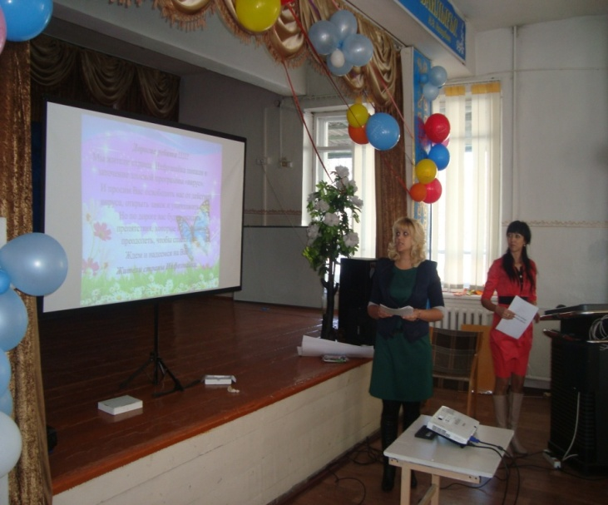

Разработала:
учитель информатики
Куралбаева А.Н

«Путешествие в страну Инфознайка»

Цели мероприятия:
- Воспитательная:воспитание умения работать в команде, уважения к сопернику, воспитание чувства ответственности;
- Учебная: теоретическое повторение ранее изученного материала в увлекательной форме
- Развивающая: развитие познавательного интереса, логического мышления, творческой активности, умения грамотно излагать свои мысли.
Задачи:
- Теоретическое повторение материала изученного ранее и практическое его применение;
- Развитие познавательного интереса, творческой активности учащихся;
- Развитие логических способностей
Оборудование и материалы:
- листы с заданиями конкурсов для команд и болельщиков
- бланк для жюри
- листы ответов для жюри
- оформление доски: название мероприятия, эпиграф (“Кто владеет информацией, тот управляет миром”)
- призы
Организация мероприятия
- 2 команды по 7 человек в каждой (количество команд – количество классов в параллели)
- Дома команды должны были продумать название, эмблему, выбрать капитана, придумать приветствие соперникам.

Ход соревнования
Ведущий: Добрый день уважаемые ребята, жюри и гости! Начать хочу со слов, взятых в качестве эпиграфа:
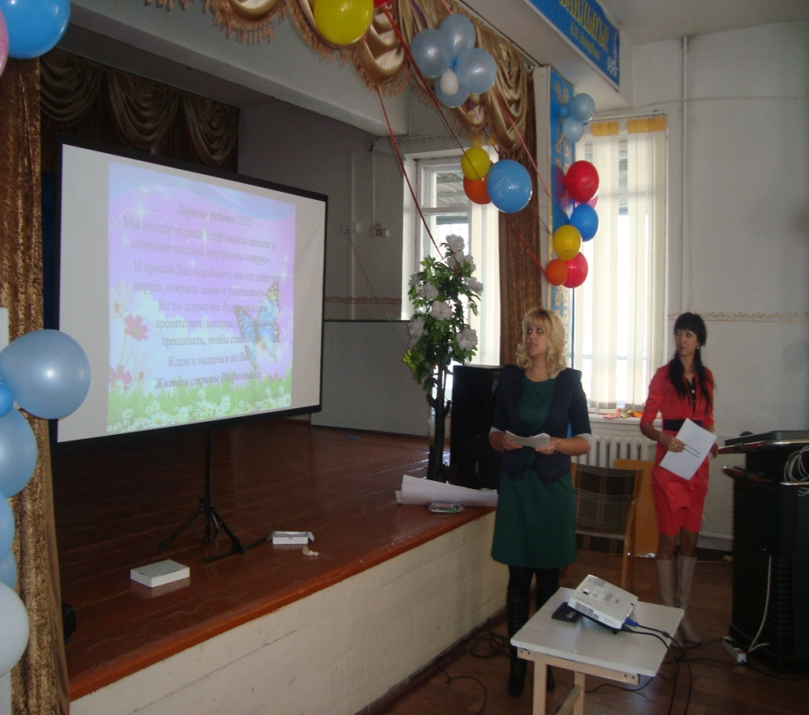
Слайд1: “Кто владеет информацией, тот владеет миром!” Информация для человека – это, прежде всего, знания.
Сегодня мы собрались с вами для того, чтобы отправится в путешествие в страну Инфознайка ,так как пришло письмо от жителей этой страны. Давайте его прочтем.
Слайд2: «Дорогие ребята!Мы жители страны Инфознайка попали в заточение злостной программы «вирус». И просим вас освободить нас от действий вируса, открыть замок и уничтожить вирус. Но по дороге вас будут ожидать препятствия, которые вы должны преодолеть, чтобы спасти нас. Ждем и надеемся на вас. «жители страны Инфознайка»»
Прежде чем отправиться в путь – «соревнавание» я хочу, ребята вам представить жюри, которое будет оценивать ваши результаты, ваши решения и определит какая команда быстрее и правильнее дойдет до страны Инфознайка. Итак, учитель математики –Ибрагимова А.Х_________
учитель физики – Денисова Т.Н, программист С.С Мичурин

Итак, команды готовы? Жюри готовы? Тогда начинаем.
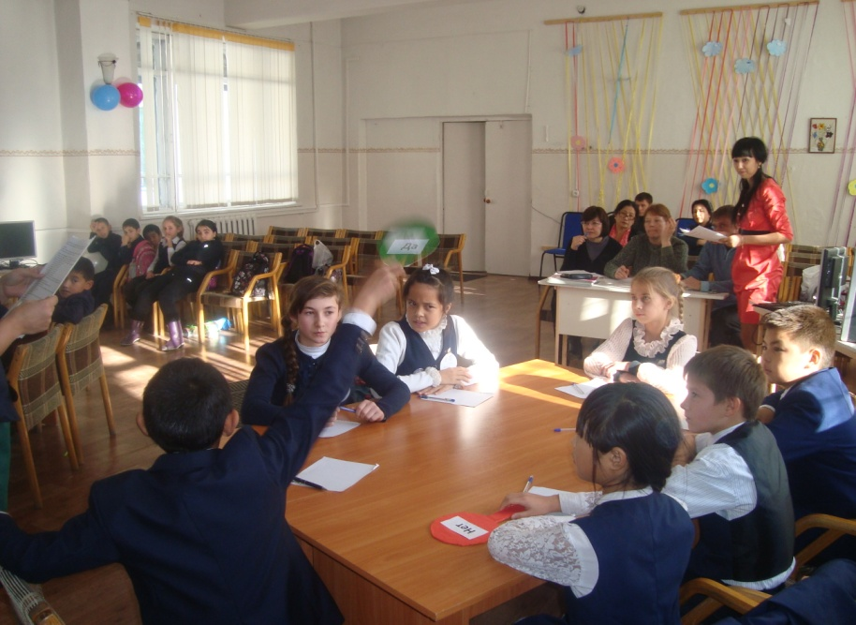
Итак мы отправляемся в путь. У нас на пути первый тур.
Слайд 3
1 тур – Визитка. Командам нужно представить название команды и эмблему, девиз.
оценивается по 5 бальной системе (2 мин)

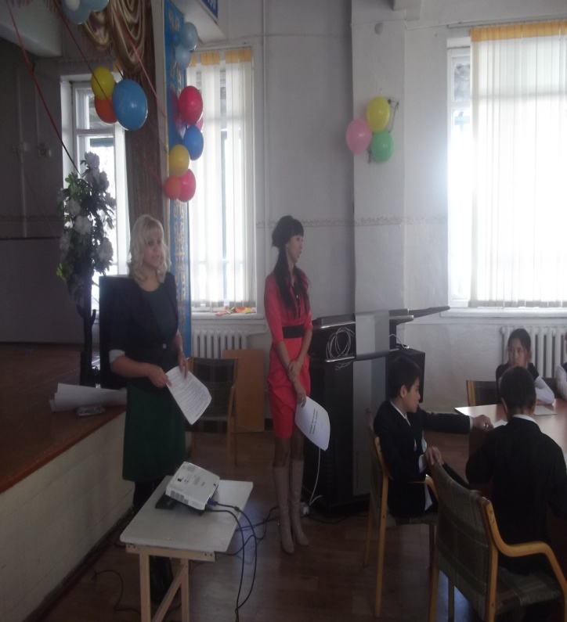

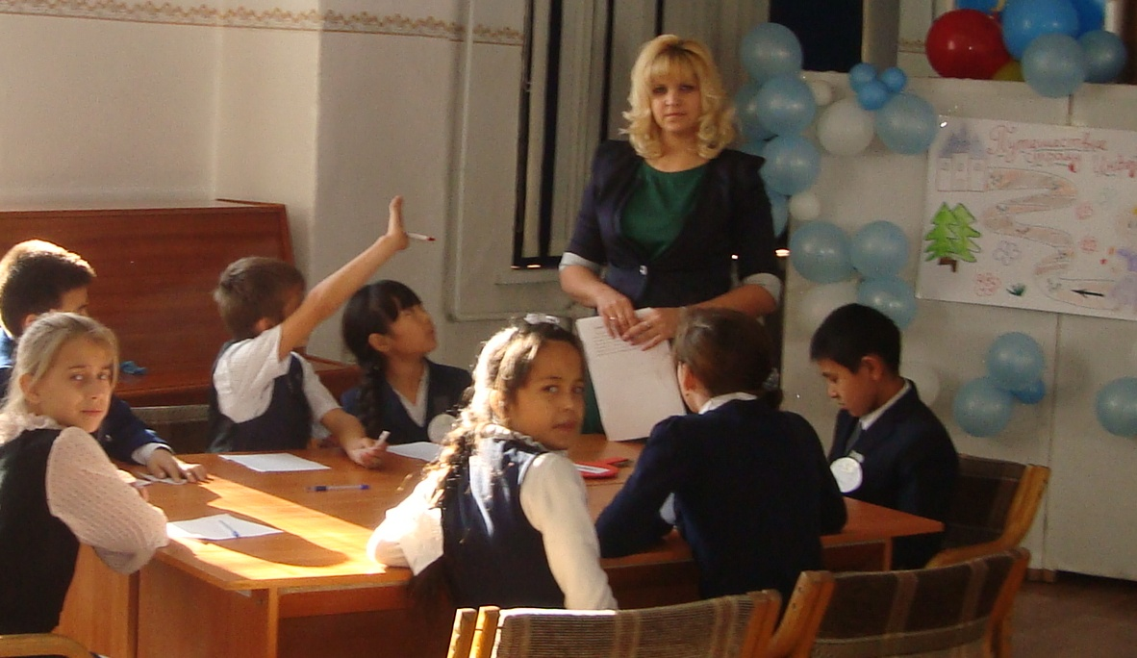

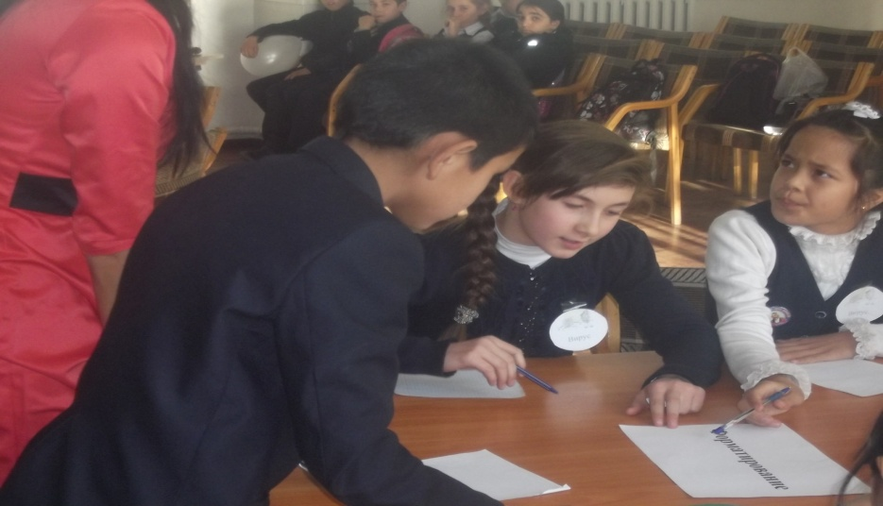
2 тур. Он называется - называется «Да – нет»
У каждой команды на столах имеются таблички со словами Да и Нет, ваша задача на поставленный вопрос ответить либо да либо нет
Вопросы задаются каждой команде по очереди, за каждый правильный ответ 1 балл
1. Принтер - устройство ввода (нет)
2. Сканер - устройство ввода (да)
3. Мышь - устройство ввода (да)
4. Модем - устройство ввода (нет)
5. Монитор - устройство ввода (нет)
6. Джойстик - устройство ввода (да)
7. Клавиатура - устройство ввода (да)
8. Монитор - устройство вывода (да)
9. Устройство вывода - предназначено для обработки вводимых данных (нет)
10. Устройство вывода - предназначено для передачи информации от машины к человеку (да)
11. Клавиатура - устройство вывода (нет)
12. Процессор - служит для хранения информации (нет)
13. Дисковод - устройство вывода (нет)
14. Внешняя память - предназначена для долговременного хранения информации, только когда работает ЭВМ (нет)
15. Микрофон устройство вывода (нет)
16. Колонки устройства вывода (да)
3 тур.«Словесный конструктор»

За 3 минуты командам нужно придумать из букв слова ФОРМАТИРОВАНИЕ как можно больше слов.
В это время игра со зрителями:
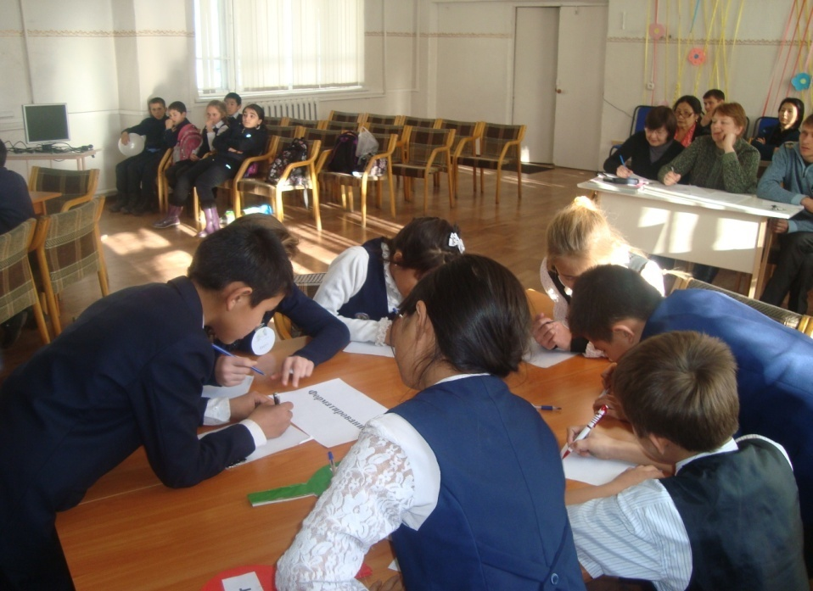
- Почему в каждой современной школе должно быть как минимум три выхода: главный, запасной и … (выход в
Интернет)
2. Что показывают часы, когда бьют 13 раз? (Что им пора на ремонт)
3. Почему кошки очень любят лизать руки программистам? (Потому что их руки пахнут «мышкой»)
4. Назовите самые популярные поисковые серверы. (Яndex, Mail
5. Назовите современные носители информации.
6. Какие возможности у пользователя сети ИНТЕРНЕТ?
4 тур «Опознай пословицу»
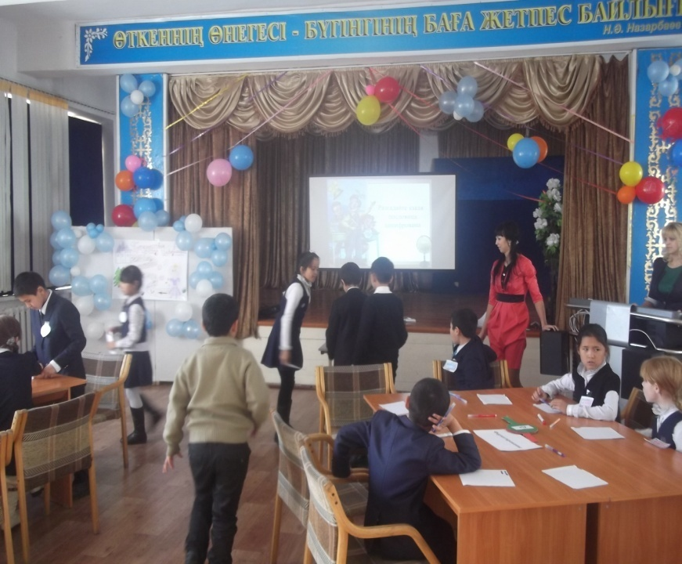
Этот конкурс можно провести, используя заранее подготовленную презентацию или с помощью шкатулки. В шкатулку поместить скрученные в тонкие трубочки листы с текстом измененных пословиц. К шарам по очереди подходят участники команд, прокалывают шар булавкой, берут листок с заданием, читают пословицу и дают правильную интерпретацию. За каждую отгаданную пословицу команде начисляется 1 балл. Если участник команды затрудняется дать ответ, то команде-сопернице дается шанс угадать пословицу, за что она получает дополнительное очко.
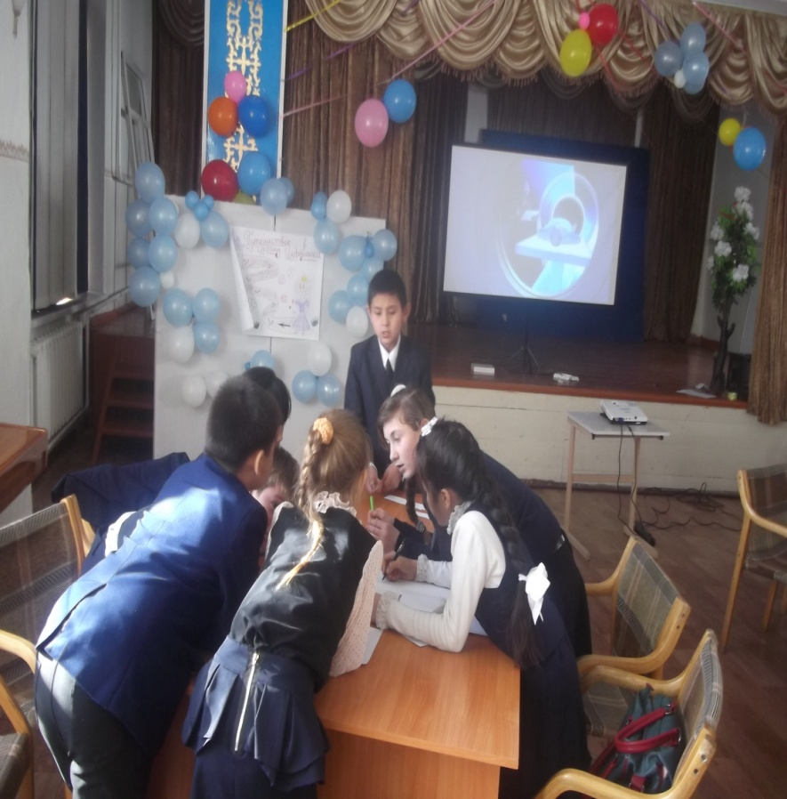
ЗАДАНИЯ | ОТВЕТЫ
Скажи мне, какой у тебя компьютер, и я скажу, кто ты. | Скажи мне, кто твой друг, и я скажу, кто ты
Компьютер памятью не испортишь. | Кашу маслом не испортишь.
Дареному компьютеру в системный блок не заглядывают. | Дареному коню в зубы не смотрят.
Бит байт бережет. | Копейка рубль бережет.
Что из Корзины удалено, то пропало | Что с возу упало, то пропало.
Вирусов бояться – в Интернет не ходить. | Волков бояться – в лес не ходить

- Тур .Подсоединить ПК. Ученики самостоятельно подключают устройства компьютера. (монитор, мышь, процессор, клавиатура)

6тур. «Конкурс капитанов»
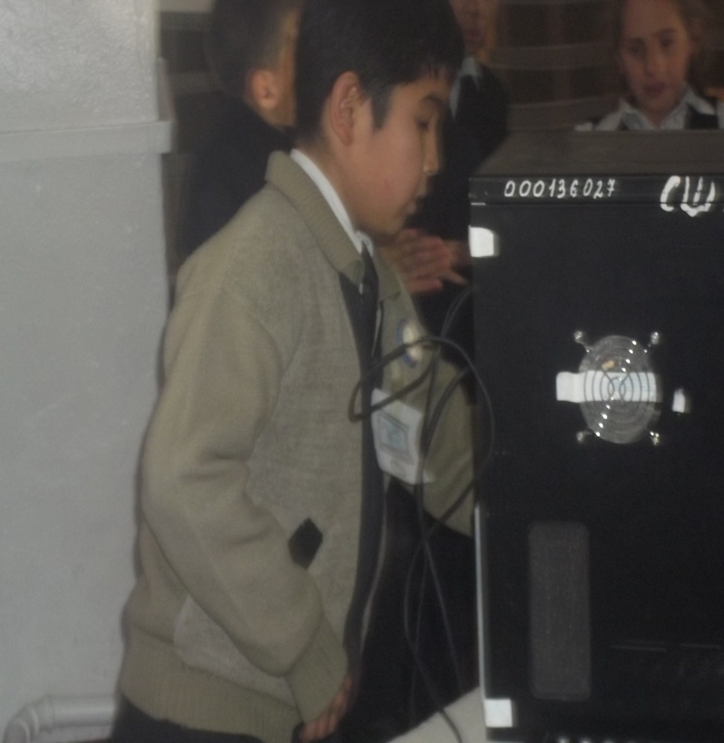
И вот мы дошли до последнего задания : чтобы добыть ключ нужно каждой команде придумать и нарисовать технику будущего а так же рассказать о ее возможностях. Пока вы ее рисуете мы поставим ролик техника будущего на который вы можете опираться .Защита презентации.

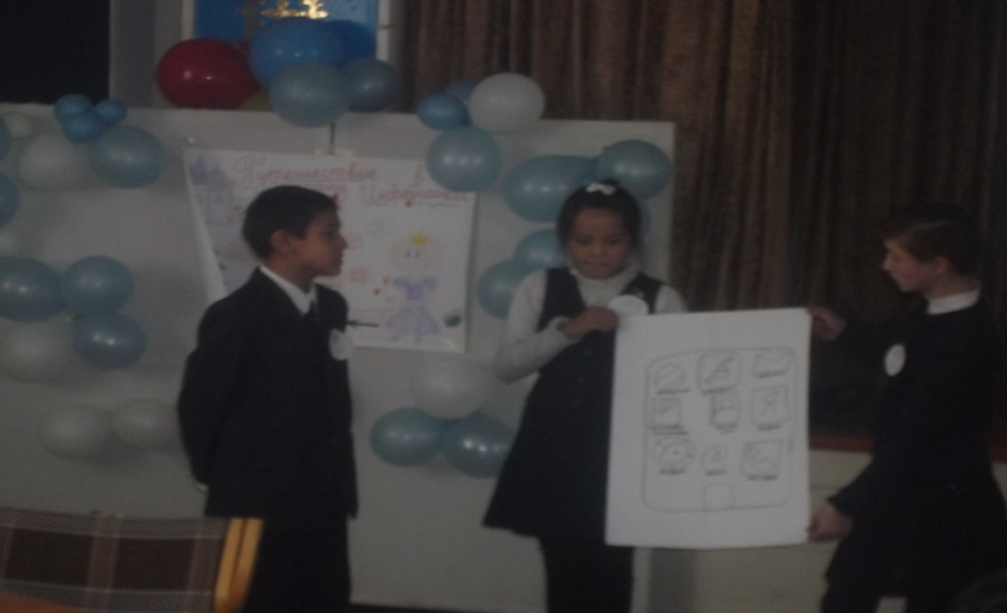

Ведущий:Игра – это всегда праздник, веселое настроение, море шуток, выдумки. Игра открывает совсем другие стороны информатики, те, на которые не всегда и обращаешь внимание на уроке, при серьёзном разговоре об этой сложной современной науке. Для многих учащихся игра даст возможность проявить свою любовь к предмету, а для некоторых может стать толчком к заинтересованности. Сегодня мы с вами прошли путешествие и проверили знания по пройденному материалу.
Подведем итоги,жюри уже подсчитало баллы, и мы будем награждать участников.
Спасибо за участие, до новых встреч!
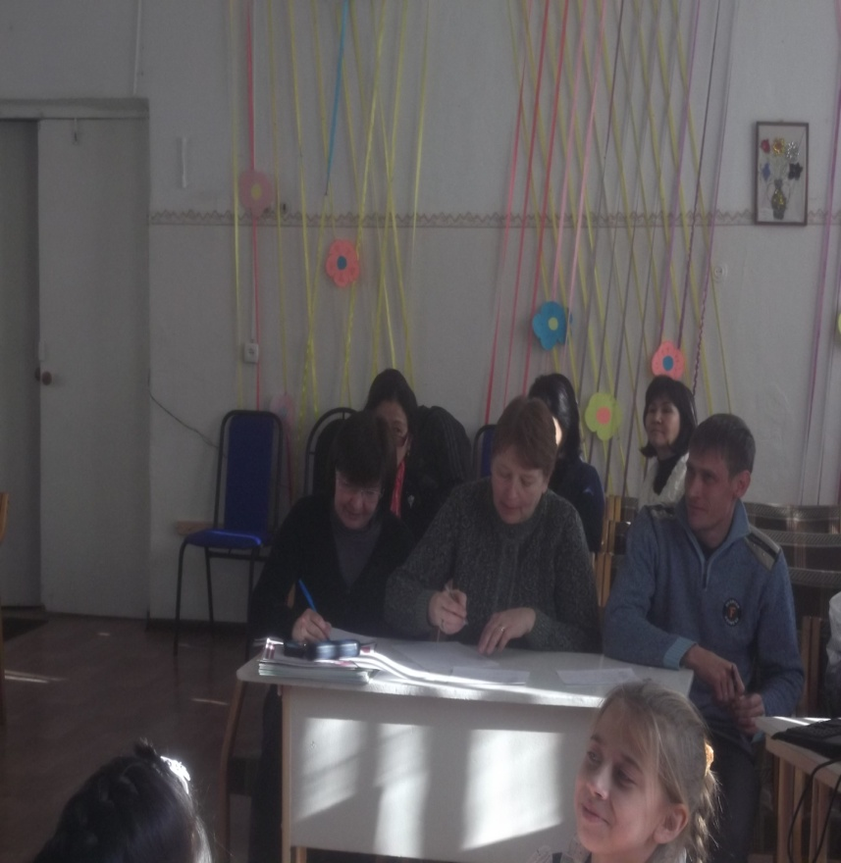
Путешествие в страну Инфознайка
Конкурс | Максимальный бал | 1 команда | 2 команда
- Представление команд | 5
2.«Да – нет» | 1б.правильн.ответ
3.«Словесный конструктор» | 5 б+1б за быстр.
4.«Опознай пословицу» | 3
5. Подсоединить ПК | 3+1 за скорость
6.Конкурс капитанов | 5
Всего:

